INFORME DE LA COMISIÓN DE MINERÍA Y ENERGÍA RECAÍDO EN EL PROYECTO DE LEY QUE DECLARA DE INTERÉS NACIONAL LA EXPLOTACIÓN Y LA COMERCIALIZACIÓN DEL LITIO, Y LA SOCIEDAD QUÍMICA Y MINERA DE CHILE S.A.

BOLETÍN Nº 10.638-08-2

HONORABLE CÁMARA:

La Comisión de Minería y Energía, pasa a informar el proyecto de ley de las diputadas señoras Karol Cariola y Camila Vallejo y de los diputados señores Hugo Gutiérrez, Daniel Núñez y Guillermo Teiller, y de los ex diputados señores Sergio Aguiló y Lautaro Carmona, que declara de interés nacional la explotación y comercialización del litio, y la Sociedad Química y Minera de Chile S.A., boletín N° 10.638-08, en primer trámite constitucional y segundo reglamentario, y sin calificación de urgencia.

CONSTANCIAS PREVIAS DE CONFORMIDAD A LO DISPUESTO EN EL ARTÍCULO 303 DEL REGLAMENTO DE LA CORPORACIÓN.

1.- ARTÍCULOS QUE NO FUERON OBJETO DE INDICACIONES NI DE MODIFICACIONES.
Los dos artículos de la iniciativa de ley fueron objeto de indicaciones.

2.- NORMAS DE CARÁCTER ORGÁNICO CONSTITUCIONAL O DE QUÓRUM CALIFICADO.

No hay.

3.- ARTÍCULOS SUPRIMIDOS.

No se suprimió artículo alguno del proyecto.

4.- ARTÍCULOS MODIFICADOS.

No se modificó artículo alguno del proyecto.

5.- ARTICULOS NUEVOS INTRODUCIDOS.

No se introdujeron artículos nuevos a la iniciativa de ley.
6.- ARTÍCULOS DE COMPETENCIA DE LA COMISIÓN DE HACIENDA.

La Comisión consideró que los artículos del proyecto no deben ser conocidos por la Comisión de Hacienda.

7.- INDICACIONES RECHAZADAS POR LA COMISIÓN.
Con ocasión de este segundo trámite se rechazaron la totalidad de las indicaciones formuladas durante su debate en Sala, de la siguiente forma:
De los diputados Jaime Bellolio Avaria, Luciano Cruz-Coke Carvallo y Leopoldo Pérez Lahsen:
- Para agregar en el artículo 1°, antes del punto final, la siguiente frase: “, en los mismos términos establecidos en el decreto ley N° 2886, de 1979”.
Fue rechazada con los votos en contra de las diputadas señoras Cicardini y Hernando, y de los diputados señores Santana, don Juan, Silber, Velásquez, don Esteban y Vidal, y con los votos a favor de la diputada señora Cid, y de los diputados señores Baltolu –en reemplazo del diputado señor Noman-, Eguiguren, Kort, Mellado, don Miguel –en reemplazo del diputado señor Duran, don Jorge- y Van Rysselberghe -en reemplazo del diputado señor Gahona-. (6/6/0)

De la diputada Sofía Cid Versalovic:
- Para agregar el siguiente inciso segundo al artículo 1°:
“La declaración de interés nacional no tendrá efecto en caso que su aplicación contravenga el régimen jurídico aplicable al litio, de conformidad con los párrafos sexto y séptimo del número 24 del artículo 19 de la Constitución Política y con la ley orgánica constitucional de Concesiones Mineras.”.
Fue rechazada con los votos en contra de las diputadas señoras Cicardini y Hernando, y de los diputados señores Santana, don Juan, Silber, Velásquez, don Esteban y Vidal, y con los votos a favor de la diputada señora Cid, y de los diputados señores Baltolu –en reemplazo del diputado señor Noman-, Eguiguren, Kort, Mellado, don Miguel –en reemplazo del diputado señor Duran, don Jorge- y Van Rysselberghe -en reemplazo del diputado señor Gahona-.(6/6/0)

De los diputados y diputadas Boris Barrera Moreno, Marcela Hernando Pérez, Juan Santana Castillo, Alejandra Sepúlveda Orbenes y Pablo Vidal Rojas:
- Para reemplazar en el artículo 2° la expresión “toda operación emanada de” por “todo derecho que habilite la”.
Fue rechazada con los votos a favor de las diputadas señoras Cicardini y Hernando, y de los diputados señores Santana, don Juan, Silber, Velásquez, don Esteban y Vidal, y con los votos en contra de la diputada señora Cid, y de los diputados señores Baltolu –en reemplazo del diputado señor Noman-, Eguiguren, Kort, Mellado, don Miguel –en reemplazo del diputado señor Duran, don Jorge- y Van Rysselberghe -en reemplazo del diputado señor Gahona-.(6/6/0)

De los diputados y diputadas Boris Barrera Moreno, Marcela Hernando Pérez, Juan Santana Castillo, Alejandra Sepúlveda Orbenes y Pablo Vidal Rojas:
- Para agregar en el artículo 2°, después de la expresión "contrato de operación", la frase “, concesión administrativa, pertenencia, arrendamiento u otro”.
Fue rechazada con los votos a favor de las diputadas señoras Cicardini y Hernando, y de los diputados señores Santana, don Juan, Silber, Velásquez, don Esteban y Vidal, y con los votos en contra de la diputada señora Cid, y de los diputados señores Baltolu –en reemplazo del diputado señor Noman-, Eguiguren, Kort, Mellado, don Miguel –en reemplazo del diputado señor Duran, don Jorge- y Van Rysselberghe -en reemplazo del diputado señor Gahona-.(6/6/0)

De los diputados Jaime Bellolio Avaria, Luciano Cruz-Coke Carvallo y Leopoldo Pérez Lahsen:
- Para agregar el siguiente inciso segundo al artículo 2°:
“Si como consecuencia de lo establecido en el inciso precedente, se determinare la necesidad de expropiar, deberá previamente contarse con informe favorable de la Dirección de Presupuestos.”.
Fue rechazada con los votos en contra de las diputadas señoras Cicardini y Hernando, y de los diputados señores Santana, don Juan, Silber, Velásquez, don Esteban y Vidal, y con los votos a favor de la diputada señora Cid, y de los diputados señores Baltolu –en reemplazo del diputado señor Noman-, Eguiguren, Kort, Mellado, don Miguel –en reemplazo del diputado señor Duran, don Jorge- y Van Rysselberghe -en reemplazo del diputado señor Gahona-.(6/6/0)

De los diputados y diputadas Boris Barrera Moreno, Marcela Hernando Pérez, Juan Santana Castillo, Alejandra Sepúlveda Orbenes y Pablo Vidal Rojas:
- Para agregar un inciso segundo del siguiente tenor:

“La declaración contenida en el inciso anterior comprende, en especial, a la empresa Sociedad Química y Minera de Chile Sociedad Anónima y a Albemarle Corporation, como a toda otra empresa dedicada a la explotación de litio.”.
Fue rechazada con los votos a favor de las diputadas señoras Cicardini y Hernando, y de los diputados señores Santana, don Juan, Silber, Velásquez, don Esteban y Vidal, y con los votos en contra de la diputada señora Cid, y de los diputados señores Baltolu –en reemplazo del diputado señor Noman-, Eguiguren, Kort, Mellado, don Miguel –en reemplazo del diputado señor Duran, don Jorge- y Van Rysselberghe -en reemplazo del diputado señor Gahona-.(6/6/0)

Cabe hacer presente que la diputada señora Sofía Cid retiró las siguientes indicaciones al artículo 2°:
1.- Para reemplazar la frase “toda operación emanada de la explotación del litio,” por la siguiente: “toda operación de explotación de litio cuyo origen sea un contrato de conformidad con lo prescrito en el párrafo décimo del numeral 24 del artículo 19 de la Constitución Política y en el artículo 8 del Código de Minería, y”.
2.- Para sustituir la expresión “contrato de operación” por la siguiente: “contrato especial de operación”.
3.- Para agregar el siguiente inciso segundo:
“La declaración de interés nacional no se extenderá a yacimientos de litio que sean explotados directamente por el Estado, o a través de sus empresas o por medio de concesiones administrativas. Tampoco se extenderá a la explotación de los yacimientos de litio cuyas pertenencias hayan sido constituidas con anterioridad a la ley orgánica de Concesiones Mineras.”.

8.- COMUNICACIÓN A LA CORTE SUPREMA.

El proyecto no contempla normas que deban ser consultadas a la Corte Suprema de conformidad al artículo 77 de la Constitución Política de la República.

9.- TEXTO DE LAS DISPOSICIONES LEGALES MODIFICADAS O DEROGADAS.

La iniciativa de ley no deroga ni modifica disposición legal alguna.

10.- SE DESIGNÓ DIPUTADA INFORMANTE A LA SEÑORA SOFÍA CID.
**********

Como consecuencia de lo anteriormente expuesto, y por las otras consideraciones que en su oportunidad dará a conocer la señora Diputada informante, la Comisión de Minería y Energía, recomienda aprobar el siguiente:

PROYECTO DE LEY

“Artículo 1º.- Declárese de interés nacional la explotación, industrialización y comercialización del litio.

Artículo 2º.- Declárese de interés nacional toda operación emanada de la explotación del litio, cuyo titular del contrato de operación sea persona natural o jurídica, en los términos del artículo 19 N° 24 inciso tercero de la Constitución Política de la República.”

**********

SALA DE LA COMISIÓN, a 17 de julio de 2019.

Tratado y acordado en sesión celebrada el 17 de julio de 2019, con la asistencia de las diputadas señoras Cicardini, Cid y Hernando, y de los diputados señores Baltolu –en reemplazo del diputado señor Noman-, Eguiguren, Kort, Mellado, don Miguel –en reemplazo del diputado señor Duran, don Jorge-, Santana, don Juan, Silber, Velásquez, don Esteban, Vidal y Van Rysselberghe -en reemplazo del diputado señor Gahona-

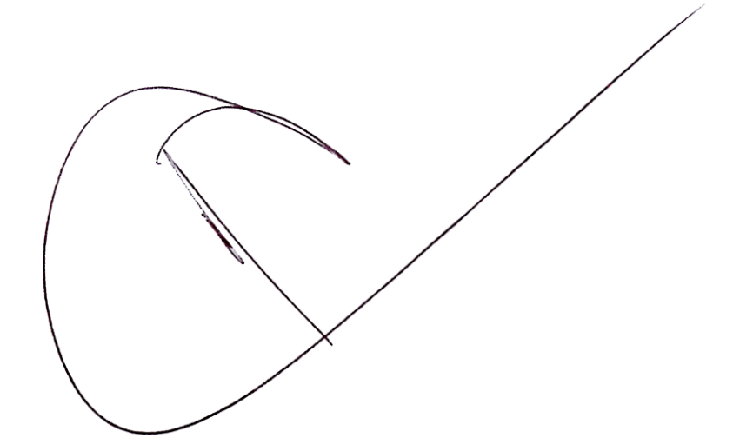

MARIO REBOLLEDO CODDOU
Secretario de la Comisión

